Presseinformation – Fördermöglichkeiten beim Dachfenstertausch
Durch Fensteraustausch das ganze Jahr angenehmere Temperaturen
Welche staatlichen Fördergelder sind möglich?
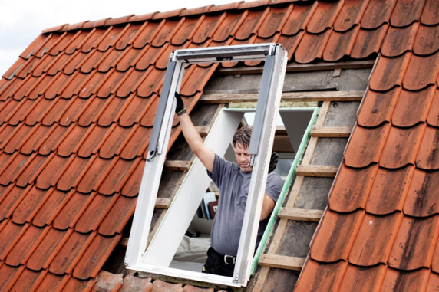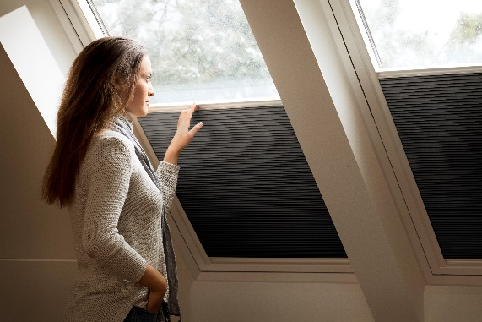
Hamburg, Juli 2024. Wann ist es Zeit für einen Dachfensteraustausch? Bei der Antwort sollte man sich nicht allein auf die Optik des Fensters verlassen. Denn auch wenn der Zustand auf den ersten Blick noch gut ist, entsprechen Modelle, die Anfang der 90er Jahre oder früher verbaut wurden, nicht mehr den heutigen Anforderungen an Wärmedämmung. Aufgrund der Kosten zögern manche, den Austausch in Angriff zu nehmen. Deswegen ist es wichtig zu wissen, dass es dafür staatliche Förderprogramme gibt.
Der Austausch eines alten Dachfensters macht sich nicht nur im Winter durch geringere Energieverluste bemerkbar. Eine Velux Studie mit den Wetterdaten Münchens aus dem Sommer 2023 zeigte, dass ein modernes Fenster mit guten Dämmwerten auch ein Aufheizen des Dachgeschosses im Sommer deutlich reduziert. Bis zu 3,8 Grad Celsius geringer stieg die Temperatur in einem Raum mit zwei Fenstern mit Dreifach-Isolierverglasung im Vergleich zu dem mit zwei etwa 25 Jahren alten Modellen.
Dank staatlicher Förderprogramme kann man die Kosten für den Austausch deutlich reduzieren und höherwertige Fenster für einen geringeren Preis zu bekommen. So ist etwa beim Ersetzen eines alten Dachfensters gegen ein neues Velux Klapp-Schwingfenster mit energieeffizienter Verglasung eine 20-prozentige Förderung möglich. Damit sind die Gesamtkosten z.B. 265 Euro niedriger als beim Tausch gegen ein Modell mit Standardverglasung.
Doch welches der bundesweit und z.T. auch regional verfügbaren Förderprogramme eignet sich am besten für das persönliche Projekt? Am einfachsten zu beantragen ist die steuerliche Förderung gemäß Einkommensteuergesetz. Wer ein mindestens zehn Jahre altes Wohngebäude besitzt, kann damit 20 Prozent der Sanierungs-Kosten verteilt auf drei Jahre über die Steuererklärung zurückerhalten. Um die Ausgaben für neue Dachfenster geltend machen zu können, müssen diese einen Wärmedämmwert (U-Wert) von 1,0 oder niedriger haben.
Alternativ kann man Zuschüsse oder zinsgünstige Kredite inklusive Tilgungszuschuss aus der Bundesförderung für effiziente Gebäude oder regionale Angebote nutzen. Wer prüfen will, welche Fördermöglichkeiten für den Fenstertausch beim individuellen Bauvorhaben am eigenen Wohnsitz verfügbar sind, findet unter www.velux.de/förderung einen Fördergeld-Check. Nach Eingaben wie Alter des Gebäudes, Umfang des Projekts und Postleitzahl weist das Tool die vor Ort verfügbaren Förderproramme aus und was dabei zu beachten ist.

Hintergrundinformation: Förderung Hitzeschutz
Auch die zusätzliche Installation eines Hitzeschutzes ist förderfähig. Wer sich etwa für einen Rollladen entscheidet, profitiert das ganze Jahr: Der Rundum-Schutz sorgt im Sommer für niedrigere Temperaturen und senkt im Winter die Wärmeverluste durch das Fenster. Zudem bietet er verbesserten Schall- und Einbruchschutz sowie komplette Verdunkelung des Raums für einen erholsamen Schlaf zu jeder Tageszeit.

Das komplette Bildmaterial steht unter diesem Link in höherer Auflösung zum Download zur Verfügung.

Bildunterschriften
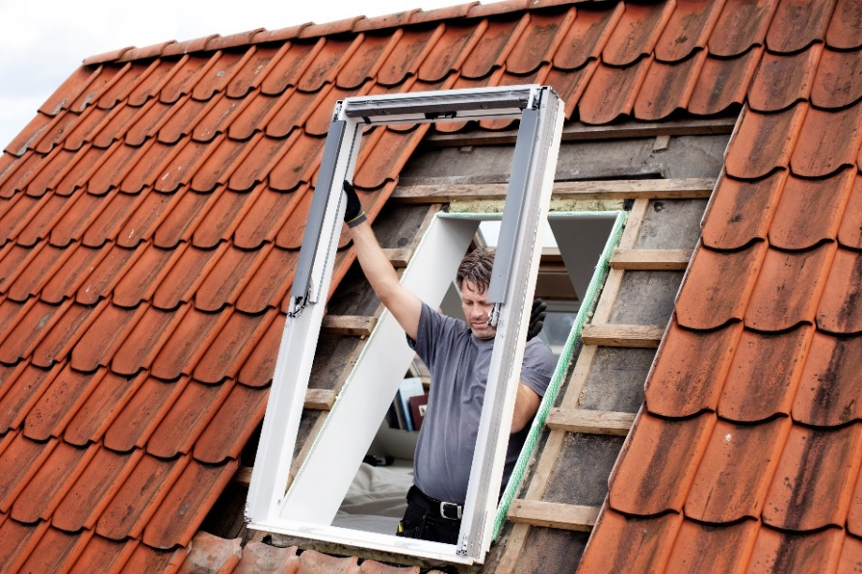
[Foto: velux_austausch_10034831]
Der Staat fördert den Austausch alter gegen neue Dachfenster mit energieeffizienter Verglasung, so dass Modelle mit besseren Wärmedämmwerten zu einem günstigeren Preis als Varianten mit Standardverglasung erhältlich sind.
Foto: Velux
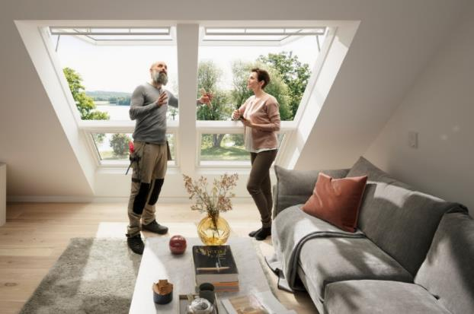
[Foto: velux_pm_förderprogramme_138411-01]
Wer seine alten Dachfenster gegen energieeffiziente Modelle austauscht, kann bis zu 20 Prozent der Produkt- und Handwerkerkosten im Rahmen der Steuererklärung geltend machen.
Foto: Velux
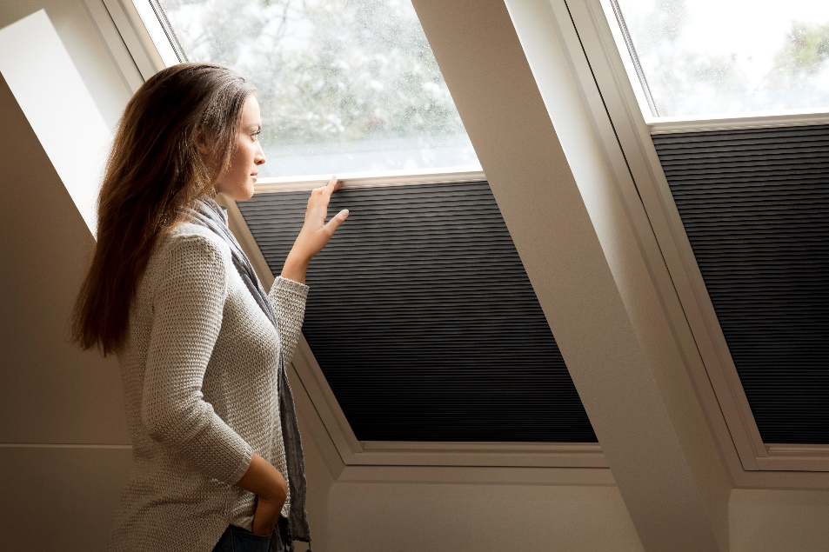
[Foto: velux_dachfenster_winter]
Nach einem Dachfensteraustausch profitiert man im Winter durch geringere Wärmeverluste, so dass Energieverbrauch und Heizkosten sinken.
Foto: Velux

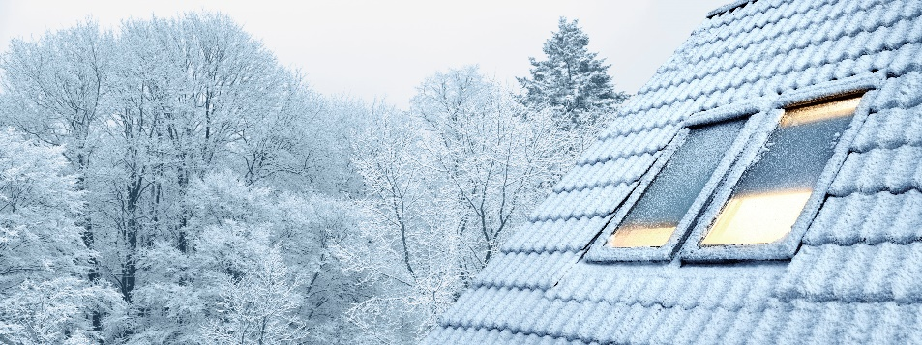
[Foto: velux_dachfensteraustausch_115145]
Der Austausch alter Dachfenster gegen aktuelle Modelle mit guter Wärmedämmung wird sich bei der nächsten Heizkostenabrechnung bemerkbar machen.
Foto: Velux


[Foto: velux_dachfensteraustausch_115145]
Vom Austausch alter gegen neue Dachfenster mit besserer Wärmedämmung profitiert man auch im Sommer – der Temperaturanstieg in der Wohnung kann an sonnigen Tagen fast 3,8 Grad Celsius niedriger sein.
Foto: Velux

Über die Velux Deutschland GmbH
Die Velux Deutschland GmbH mit Sitz in Hamburg ist ein Unternehmen der internationalen Velux Gruppe. Der weltweit größte Hersteller von Dachfenstern ist mit ca. 11.500 Mitarbeitern in rund 40 Ländern vertreten. In Deutschland beschäftigt die Velux Gruppe in Produktion und Vertrieb über 1.600 Mitarbeiter. Neben Dachfenstern und anspruchsvollen Dachfensterlösungen für geneigte und flache Dächer umfasst die Produktpalette unter anderem Sonnenschutzprodukte, Rollläden und Zubehörprodukte für den Fenstereinbau. Smart-Home-Lösungen und automatisierte Systeme tragen zu einem gesunden Raumklima bei und steigern den Wohnkomfort. Mit Velux Commercial bietet ein eigener Unternehmensbereich Tageslicht-Lösungen speziell für gewerbliche, öffentliche und industrielle Gebäude. Im Rahmen ihrer Nachhaltigkeitsstrategie hat sich die Velux Gruppe verpflichtet, zukünftige CO₂-Emissionen im Einklang mit dem 1,5°C-Ziel des Pariser Klimaschutz-Abkommens deutlich zu reduzieren und bis 2041 „lebenslang klimaneutral“ zu werden. Dies realisiert sie gemeinsam mit dem WWF durch Waldprojekte, die alle seit Gründung im Jahr 1941 verursachten CO₂-Emissionen binden werden.
Weitere Informationen unter www.velux.de.
Pressetexte sowie druckfähiges Bildmaterial u.v.m. stehen im Velux Presseforum unter www.velux.de/presse zum Download bereit.

Kontakt Presse:
Velux Deutschland GmbH  Leitung Public Relations  Maik Seete  Gazellenkamp 168  22502 Hamburg  Tel.: +49 (040) 5 47 07-4 66  Mail: maik.seete@velux.com | FAKTOR 3 AG  Velux Presseagentur  Oliver Williges  Kattunbleiche 35  22041 Hamburg  Tel.: +49 (040) 67 94 46-109  Mail: velux@faktor3.de

